## 单摆

## 知识点：单摆

一、单摆及单摆的回复力

1．单摆的组成：由细线和小球组成．

2．理想化模型

(1)细线的质量与小球相比可以忽略．

(2)小球的直径与线的长度相比可以忽略．

3．单摆的回复力

(1)回复力的来源：摆球的重力沿圆弧切线方向的分力．

(2)回复力的特点：在摆角很小时，摆球所受的回复力与它偏离平衡位置的位移成正比，方向总指向平衡位置，即*F*＝－*x*.从回复力特点可以判断单摆做简谐运动．

二、单摆的周期

1．单摆振动的周期与摆球质量无关(填“有关”或“无关”)，在振幅较小时与振幅无关(填“有关”或“无关”)，但与摆长有关(填“有关”或“无关”)，摆长越长，周期越大(填“越大”“越小”或“不变”)．

2．周期公式

(1)提出：周期公式是荷兰物理学家惠更斯首先提出的．

(2)公式：*T*＝2π，即周期*T*与摆长*l*的二次方根成正比，与重力加速度*g*的二次方根成反比，而与振幅、摆球质量无关．

## 技巧点拨

一、单摆的回复力

1．单摆的回复力

(1)摆球受力：如图所示，摆球受细线拉力和重力作用．

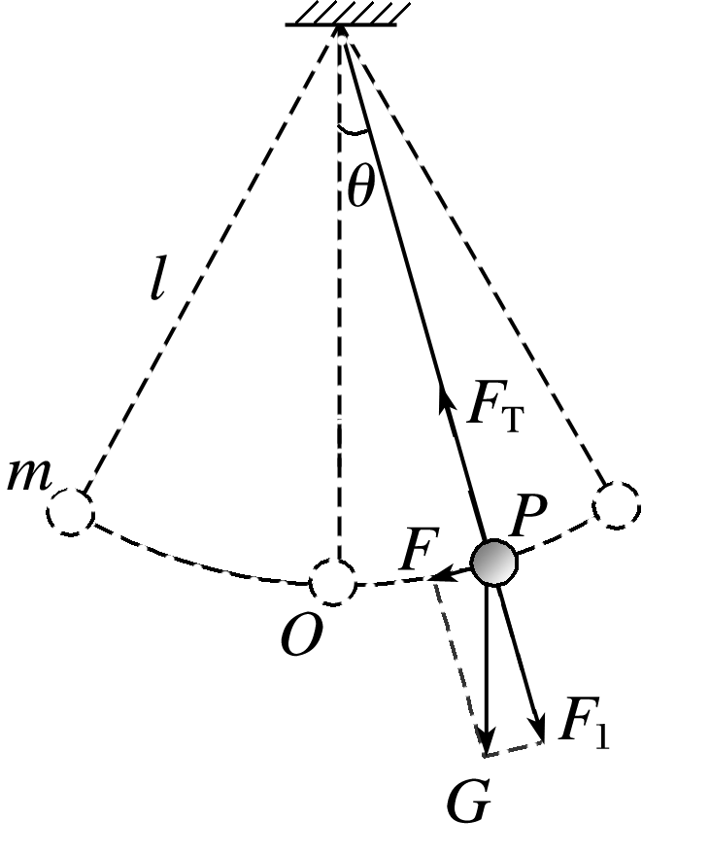

图

(2)向心力来源：细线对摆球的拉力和摆球重力沿径向的分力的合力．

(3)回复力来源：摆球重力沿圆弧切线方向的分力*F*＝*mg*sin *θ*提供了使摆球振动的回复力．

2．单摆做简谐运动的推证

在偏角很小时，sin *θ*≈，又回复力*F*＝*mg*sin *θ*，所以单摆的回复力为*F*＝－*x*(式中*x*表示摆球偏离平衡位置的位移，*l*表示单摆的摆长，负号表示回复力*F*与位移*x*的方向相反)，由此知回复力符合*F*＝－*kx*，单摆做简谐运动．

二、单摆的周期

知识深化

1．惠更斯得出了单摆的周期公式并发明了摆钟．

2．单摆的周期公式：*T*＝2π.

3．对周期公式的理解

(1)单摆的周期公式在单摆偏角很小时成立(偏角为5°时，由周期公式算出的周期和准确值相差0.01%)．

(2)公式中*l*是摆长，即悬点到摆球球心的距离*l*＝*l*线＋*r*球．

(3)公式中*g*是单摆所在地的重力加速度，由单摆所在的空间位置决定．

(4)周期*T*只与*l*和*g*有关，与摆球质量*m*及振幅无关，所以单摆的周期也叫固有周期．

## 例题精练

1．（海淀区校级三模）如图甲，当盛沙的漏斗下面的薄木板被沿箭头方向水平加速拉出时，可近似看作做简谱振动的漏斗漏出的沙在板上形成的一段曲线如图乙所示。当沙摆摆动经过平衡位置时开始计时（设为第Ⅰ次经过平衡位置），当它第30次经过平衡位置时浏得所需的时间为29s（忽略摆长的变化）。根据以上信息，下列说法正确的是（　　）

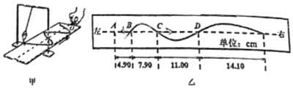

A．图甲中的箭头方向为图乙中从左到右的方向

B．该沙摆的摆长约为50cm

C．由图乙可知薄木板做的是匀加速运动，且加速度大小约为7.5×10﹣3m/s2

D．当图乙中的C点通过沙摆正下方时，薄木板的速率约为0.095m/s

2．（常熟市校级三模）将力传感器接到计算机上可以测量快速变化的力。将单摆挂在力传感器的探头上，并让单摆小幅度摆动，计算机上显示摆线上拉力大小随时间变化的曲线如图所示。某同学由此图象做出判断，其中正确的是（　　）

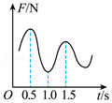

A．摆球的周期T＝0.5s

B．单摆的摆长l＝0.25m

C．t＝0.5s时摆球正经过最低点

D．摆球运动过程中机械能不变

## 随堂练习

1．（扬州模拟）如图所示，表面光滑、半径为R的圆弧形轨道AP与水平地面平滑连接，AP弧长为s，s＜＜R。半径为r的小球从A点静止释放，运动到最低点P时速度大小为v，重力加速度为g，则小球从A运动到P的时间是（　　）

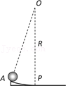

A．t＝菁优网-jyeoo B．t＝菁优网-jyeoo菁优网-jyeoo C．t＝菁优网-jyeoo菁优网-jyeoo D．t＝菁优网-jyeoo菁优网-jyeoo

2．（烟台模拟）如图甲所示，细线下端悬挂一个除去了柱塞的注射器，注射器内装上墨汁。将摆线拉开一较小幅度，当注射器摆动时，沿着垂直于摆动的方向以速度O匀速拖动木板，得到喷在木板上的墨汁图样如图乙所示，若测得木板长度为L，墨汁图样与木板边缘交点P、Q恰好是振动最大位置处，已知重力加速度为g，则该单摆的等效摆长为（　　）

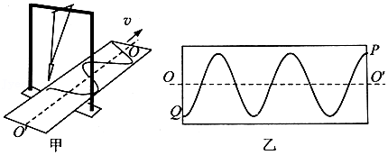

A．菁优网-jyeoo B．菁优网-jyeoo

C．菁优网-jyeoo D．菁优网-jyeoo

3．（湖北模拟）如图甲所示，O是单摆的平衡位置，单摆在竖直平面内左右摆动，M、N是摆球所能到达的最远位置。设向右为正方向。图乙是单摆的振动图象。当地的重力加速度大小为10m/s2，下列说法正确的是（　　）

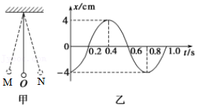

A．单摆振动的周期为0.4s

B．单摆振动的频率是2.5Hz

C．t＝0时摆球在M点

D．单摆的摆长约为0.32m

4．（丰台区期中）同一地点有甲、乙两个单摆，摆球质量之比m甲：m乙＝1：2，它们都在做简谐运动。甲摆动4次时，乙恰好摆动5次．可以判断这两个单摆摆长之比l甲：l乙为（　　）

A．25：16 B．16：25 C．8：5 D．2：5

# 综合练习

**一．选择题（共15小题）**

1．（北仑区校级期中）下列关于单摆实验过程的具体步骤中，你觉得存在明显问题的是（　　）

A．将细线穿过金属小球上的小孔，在细线的一端打一个稍大一点的结，制成一个单摆

B．将单摆平躺在桌上，用刻度尺、游标卡尺分别测量摆线长度和直径，取半径加线长为摆长

C．铁架台放在桌边，使固定的铁架伸出桌面，然后把单摆固定在铁夹上，使摆球自由下垂

D．当摆动稳定后摆球经过最低点时开始计时，测30～50次全振动的时间，并求出周期

2．（丰台区期中）关于单摆的运动，下列说法正确的是（　　）

A．单摆摆动时，摆球所受的向心力大小不变

B．摆球经过平衡位置时，所受回复力为零

C．摆球振动的回复力是摆球受到的合力

D．摆球经过平衡位置时，所受合力为零

3．（徐汇区校级期中）关于单摆，下列说法正确的是（　　）

A．物体能被看作单摆的条件是摆动时摆角要小于5°

B．摆角小于5°时振动的频率与振幅无关

C．细线拉力与重力的合力提供回复力

D．摆动到最低点时摆球合力为零

4．（山东模拟）细长轻绳下端拴一小球构成单摆，摆长为l，在悬挂点正下方菁优网-jyeoo摆长处有一个能挡住摆线的钉子A，如图所示。现将单摆向左方拉开一个小角度然后无初速度释放。忽略空气阻力，对于以后的运动，下列说法中正确的是（　　）

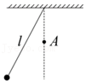

A．摆球往返运动一次的周期比无钉子时的单摆周期大

B．摆球在左、右两侧上升的最大高度一样

C．摆球在平衡位置左右两侧走过的最大弧长相等

D．摆球在平衡位置右侧的最大摆角是左侧的2倍

5．（山东模拟）一理想的单摆如图甲所示，振动图像如图乙所示，其振动最大摆角θ＝4°，不计空气阻力，则此摆的摆长l及t＝0.25s时加速度a的大小是（sin4°＝0.0698，cos4°＝0.998，重力加速度g＝10m/s2，π2≈g）（　　）

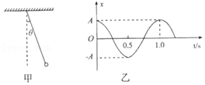

A．l＝0.25m，a＝0 B．l＝0.25m，a＝0.04m/s2

C．l＝1.0m，a＝0 D．l＝1.0m，a＝0.04m/s2

6．（嘉定区二模）一单摆做简谐振动，在偏角减小的过程中，摆球的（　　）

A．速度减小 B．回复力减小 C．位移增大 D．机械能增大

7．（武平县校级月考）两个质量相等的弹性小球分别挂在l1＝1.00m、l2＝0.25m的细绳上，两球重心等高，如图所示。现将B球在竖直面内拉开一个较小的角度放开后，从B球开始运动计算，经过4s两球相碰的次数为（　　）

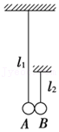

A．3次 B．4次 C．5次 D．6次

8．（山东二模）有两位同学利用假期分别去参观位于天津市的“南开大学”和上海市的“复旦大学”，他们各自利用那里的实验室中DIS系统探究了单摆周期T和摆长L的关系。然后通过互联网交流实验数据，并用计算机绘制了如图甲所示的T2﹣L图像。另外，去“复旦大学”做研究的同学还利用计算机绘制了他实验用的a、b两个摆球的振动图像，如图乙所示。下列说法正确的是（　　）

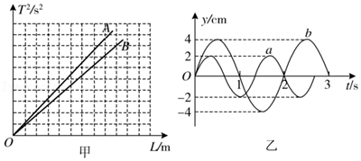

A．甲图中“南开大学”的同学所测得的实验结果对应的图线是A

B．甲图中图线的斜率表示对应所在位置的重力加速度的倒数

C．由乙图可知，a、b两摆球振动周期之比为3：2

D．由乙图可知，t＝1s时b球振动方向沿y轴负方向

9．（浙江模拟）如图甲所示，O是单摆的平衡位置，B、C是摆球所能达到的最远位置，以向右摆动为正方向，此单摆的振动图象如图乙所示，则（　　）

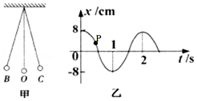

A．单摆的振幅是16cm

B．单摆的摆长约为1m

C．摆球经过O点时，速度最大，加速度为零

D．P点时刻摆球正在OC间向正方向摆动

10．（潍坊期末）如图所示，一根不可伸长的细绳下端拴一小钢球，上端系在位于光滑斜面O处的钉子上，小球处于静止状态，细绳与斜面平行。现使小球获得一平行于斜面底边的初速度，使小球偏离平衡位置，最大偏角小于5%。已知斜面倾角为θ，悬点到小球球心的距离为L，重力加速度为g。则小球回到最低点所需的最短时间为（　　）

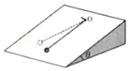

A．π菁优网-jyeoo B．π菁优网-jyeoo C．π菁优网-jyeoo D．π菁优网-jyeoo

11．（金山区期末）如图，两个摆长相同的单摆一前一后悬挂在同一高度，虚线表示竖直方向，分别拉开一定的角度（都小于5°）同时由静止释放，不计空气阻力。沿两单摆平衡位置的连线方向观察，释放后可能看到的是（　　）

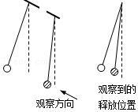

A．菁优网：http://www.jyeoo.com B．菁优网：http://www.jyeoo.com C．菁优网：http://www.jyeoo.com D．菁优网：http://www.jyeoo.com

12．（朝阳区期末）图甲为生活中常见的一种摆钟，图乙为摆钟内摆的结构示意图，圆盘固定在摆杆上，螺母可以沿摆杆上下移动。在龙岩走时准确的摆钟移到北京，要使摆钟仍然走时准确，则（　　）

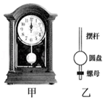

A．因摆钟周期变大，应将螺母适当向上移动

B．因摆钟周期变大，应将螺母适当向下移动

C．因摆钟周期变小，应将螺母适当向上移动

D．因摆钟周期变小，应将螺母适当向下移动

13．（垫江县校级月考）将力传感器连接到计算机上可以测量快速变化的力，用此方法测得的秋千在小幅度自由摆动过程中，摆线上拉力的大小随时间变化的曲线如图所示，取g＝π2m/s2。由图线提供的信息做出的判断正确的是（　　）

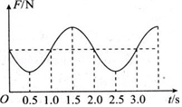

A．秋千在t＝0.5s时刻具有最大速度

B．秋千在t＝1.0s时刻具有最大速度

C．秋千运动的周期等于2s

D．秋千的摆长等于4m

14．（海安市期中）如图所示，一轻质漏斗装满砂子，用细线悬挂该漏斗做成一单摆。在漏斗小角度摆动砂子缓慢漏出时，沿O1O2方向匀速拉动木板，漏出的砂子在木板上会形成图示曲线，不计摆动时所受空气阻力，则下列说法正确的是（　　）

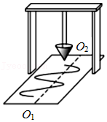

A．由于漏斗中砂子重心降低，摆动的周期增大

B．由于漏斗中砂子重心降低，摆动的周期减小

C．由于漏斗中砂子质量减少，摆动的周期增大

D．由于漏斗中砂子质量减少，摆动的周期减小

15．（广元期末）如图甲所示，一单摆悬挂在拉力传感器上。让单摆在竖直面内做小角度摆动，拉力传感器显示绳子拉力F的大小随时间t的变化图象如图乙所示，已知当地的重力加速度为g，则根据图乙中的数据可知（　　）

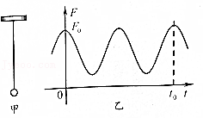

A．此单摆的周期T＝菁优网-jyeoo

B．此摆球的质量为m＝菁优网-jyeoo

C．此单摆的摆长L＝菁优网-jyeoo

D．在t＝菁优网-jyeoo时刻摆球的回复力最小

**二．多选题（共15小题）**

16．（青羊区校级模拟）一同学在探究单摆的运动规律时，测得单摆50次全振动所用的时间为120s。已知当地的重力加速度大小g＝9.80m/s2，π2≈9.8.则（　　）

A．该单摆做简谐运动时，在速度增大的过程中回复力一定减小

B．该单摆做简谐运动的周期为1.2s

C．该单摆的摆长约为1，44m

D．若杷该单摆放在月球上，则其摆动周期变大

E．若把该单摆的摆长碱小为原来的一半，则其振动的周期为菁优网-jyeoos

17．（洛阳月考）如图所示，一弹簧振子沿x轴做简谐运动，平衡位置在坐标原点O。t＝0时振子的位移为﹣0.1m，t＝1s时位移为0.1m，则下列判断正确的是（　　）

A．若振幅为0.1m，振子的周期可能为菁优网-jyeoos

B．若振幅为0.1m，振子的周期可能为2s

C．若振幅为0.2m，振子的周期可能为4s

D．若振幅为0.2m，振子的周期可能为6s

18．（河北模拟）一同学在探究单摆的运动规律时，测得单摆20次全振动所用的时间为60s。已知当地的重力加速度大小g＝9.80m/s2，则（　　）

A．该单摆做简谐运动时，在速度增大的过程中回复力一定减小

B．该单摆做简谐运动的周期为1.5s

C．该单摆的摆长约为2.25m（π2≈9.8）

D．若杷该单摆放在月球上，则其摆动周期变大

E．若把该单摆的摆长减小为原来的一半，则其振动的周期为3菁优网-jyeoos

19．（上高县校级月考）下列说法正确的是（　　）

A．单摆在周期性外力作用下做受迫振动，其振动周期与单摆的摆长无关

B．产生多普勒效应的原因是波源频率发生了变化

C．偏振光可以是横波，也可以是纵波

D．做简谐运动的质点，先后经过同一位置时，速度可能不同

E．肥皂泡在阳光下色彩缤纷是光的干涉现象

20．（河北月考）将某单摆的摆线上端系在一个力传感器上，单摆摆动过程中，摆线张力随时间的变化规律如图所示。已知单摆的摆角小于5°，取π2＝g（重力加速度的大小），则下列说法正确的是（　　）

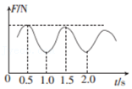

A．单摆的周期T＝1s

B．单摆的摆长L＝1m

C．t＝0.5s时，摆球正经过最低点

D．摆球运动过程中周期越来越小

21．（大连期末）在图甲中，力传感器固定在O点，将单摆悬挂在传感器上，摆球在竖直面内的A、C之间来回摆动，乙图表示细线对摆球的拉力大小F随时间t变化的曲线，g取10m/s2，根据这些信息，可以求出的物理量有（　　）

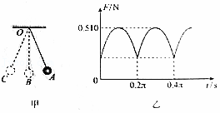

A．摆球的质量 B．单摆的频率

C．单摆的摆长 D．摆球的最大速度

22．（沙河口区校级月考）下列四幅图分别对应四种说法，其中正确的是（　　）

A．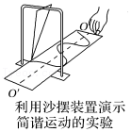若匀速拉动木板的速度较大，则由图象测得简谐运动的周期较大

B．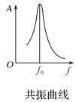系统的固有频率为f0

C．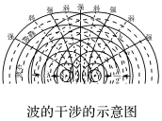频率相同的两列波叠加，使某些区域的振动加强，某些区域的振动减弱，这种现象叫作波的干涉

D．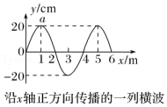若简谐波的波速为200m/s，从图示时刻开始，质点a经0.01s通过的路程为40m

23．（泰州模拟）下述说法正确的有（　　）

A．将单摆从地球表面移到距地面高度等于地球半径R处的宇宙飞船中，摆动周期变为地球表面周期的2倍

B．伦琴射线实际上是波长比可见光更短的电磁波

C．全息照片往往用激光来拍摄，主要是利用了激光的相干性

D．狭义相对论认为，在一切参考系中，物理规律都相同

24．（沙坪坝区校级模拟）在以下各种说法中，正确的是（　　）

A．一单摆做简谐运动，摆球相继两次通过一同位置时的速度必相同

B．机械波和电磁波本质上不相同，但它们都能发生反射、折射、干涉和衍射现象

C．横波在传播过程中，相邻的波峰通过同一质点所用的时间为一个周期

D．变化的电场一定产生变化的磁场；变化的磁场一定产生变化的电场

E．相对论认为：真空中的光速大小在不同惯性参考系中都是相同的

25．（和平区校级期中）下列关于单摆的认识说法正确的是（　　）

A．摆球运动到平衡位置时，合力为零

B．将摆钟由广州移至哈尔滨，为保证摆钟的准确，需要将钟摆调短

C．在利用单摆测量重力加速度的实验中，将绳长当做摆长代入周期公式会导致计算结果偏小

D．将单摆的摆角从5°改为3°，单摆的周期不变

26．（浙江模拟）发生下列哪一种情况时，单摆周期会减小（　　）

A．减小摆长

B．减小摆球质量

C．减小单摆振幅

D．将单摆由高山山顶移至山下

27．（广州模拟）用单摆测定重力加速度g的实验。如图，甲、乙、丙分别是三位同学做出的单摆周期平方与摆长的T2﹣L图线。其中甲、乙平行，乙、丙均过原点，根据乙求出的g值接近当地重力加速度的值，则下列分析正确的是 （　　）

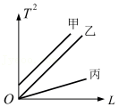

A．根据甲求出的g值大于根据乙求出的g值

B．根据丙求出的g值大于根据乙求出的g值

C．根据T2﹣L图线，可以由g＝菁优网-jyeoo求出g的值

D．甲不过原点的原因可能是误将悬点到摆球上端的距离记为摆长L

E．丙偏离乙的原因可能是记录时误将摆球经过平衡位置的次数当成全振动的次数

28．（海淀区校级期末）如图甲所示，细线下悬挂一个除去了柱塞的注射器，注射器可在竖直面内摆动，且在摆动过程中能持续向下流出一细束墨水。沿着与注射器摆动平面垂直的方向匀速拖动一张硬纸板，摆动的注射器流出的墨水在硬纸板上形成了如图乙所示的曲线。注射器喷嘴到硬纸板的距离很小，且摆动中注射器重心的高度变化可忽略不计。若按图乙所示建立xOy坐标系，则硬纸板上的墨迹所呈现的图样可视为注射器振动的图象。关于图乙所示的图象，下列说法中正确的是（　　）

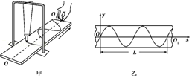

A．x轴表示拖动硬纸板的速度

B．y轴表示注射器振动的位移

C．匀速拖动硬纸板移动距离0.5L的时间等于注射器振动的周期

D．拖动硬纸板的速度增大，可使注射器振动的周期变短

29．（南通期末）如图，长为l的轻绳上端固定在O点，下端系一小球（小球可视为质点）。在O点正下方距O点菁优网-jyeoo处的P点固定一小钉子。现将小球拉至A点，使细线与竖直方向间夹角为θ（θ很小），然后由静止释放小球。小球运动的最低点为B，点C（图中未标出）是小球能够到达的左方最高位置。A、B、P、O在同一竖直平面内，重力加速度为g，不计空气阻力。下列说法正确的有（　　）

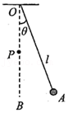

A．点C与点A等高

B．点C在点A上方

C．小球摆动的周期为菁优网-jyeoo

D．小球摆动的周期为菁优网-jyeoo

30．（新邱区校级期末）下列说法中正确的是（　　）

A．把调准的时钟，由北京移至赤道，这个钟将变快

B．振动的频率越高，则波传播一个波长的距离所用的时间越短

C．1905年爱因斯坦提出的狭义相对论是以相对性原理和光速不变原理这两条基本假设为前提的

D．调谐是电磁波发射应该经历的过程，调制是电磁波接收应该经历的过程

E．普朗克认为原子激发时发出的光的频率可以是任意值

**三．填空题（共10小题）**

31．（永州模拟）在一些古典家居装饰中，会看到大物钟。某大物钟如图甲所示，可看成单摆，摆的振动图像如图乙所示，则大摆钟的摆动周期为　 　s，摆长约为　 　m。

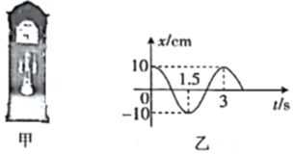

32．（广东模拟）一单摆做简谐运动，在偏角增大的过程中，摆球的回复力　 　（填“变大”“不变”或“变小”），摆球的机械能　 　（填“增大”“减小”或“不变”）。

33．（肇庆二模）甲、乙两单摆振动图像如图所示，从t＝0时刻开始计时，甲单摆第一次到达负的最大位移时，乙单摆的位移为　 　m；甲、乙两单摆的摆长之比是　 　。

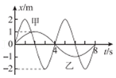

34．（黄浦区校级模拟）如图所示，真空中有甲、乙、丙三个完全相同的单摆，摆球都带正电，摆线绝缘．现在乙的悬点放一带正电的小球，在丙所在空间加一竖直向下的匀强电场，则甲、乙、丙做简谐振动的周期T1、T2、T3的大小关系为　 　，从相同高度由静止开始释放，三者运动到最低点的动能EK1、EK2、EK3的大小关系为　 　．

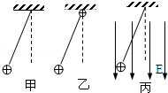

35．（宝山区校级期末）甲、乙两个单摆的摆球质量相等，摆长之比为4：1，若它们在同一地点在竖直平面内摆动，摆线与竖直方向所成的最大夹角小于5°且相等，则甲、乙的频率之比为　 　，摆球到达最低点时的速度之比为　 　。

36．（隆回县期末）如图所示，为一在水平面内做匀速圆周运动的圆锥摆，如果忽略空气阻力，则摆球A的受　 　个力的作用；如果已知该摆的悬点到圆心间的距离为h，重力加速度为g，则该摆运动的周期的平方T2＝　 　。

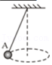

37．（新课标Ⅱ）用一个摆长为80.0cm的单摆做实验，要求摆动的最大角度小于5°，则开始时摆球拉离平衡位置的距离应不超过　 　cm（保留1位小数）。（提示：单摆被拉开小角度的情况下，所求的距离约等于摆球沿圆弧移动的路程。）某同学想设计一个新单摆，要求新单摆摆动10个周期的时间与原单摆摆动11个周期的时间相等。新单摆的摆长应该取为　 　cm。

38．（路南区校级期中）某同学用实验的方法探究影响单摆周期的因素。

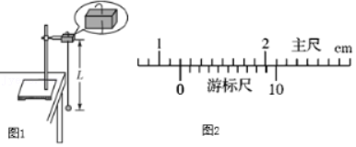

（1）他组装单摆时，在摆线上端的悬点处，用一块开有狭缝的橡皮夹牢摆线，再用铁架台的铁夹将橡皮夹紧，如图所示。这样做的目的是　 　。

A．保证摆动过程中摆长不变

B．可使周期测量得更加准确

C．需要改变摆长时便于调节

D．保证摆球在同一竖直平面内摆动

（2）他组装好单摆后在摆球自然悬垂的情况下，用毫米刻度尺测量从悬点到摆球的最底端的长度l0＝0.9990m，再用游标卡尺测量摆球直径，结果如图乙所示，则该摆球的直径为　 　mm，单摆摆长为　 　m。

39．（嘉定区期末）宇航员分别在地球和月球上探究了“单摆周期T与摆长L关系”的规律。多次改变摆长和周期数据，绘制了T2﹣L图象，如图所示。在月球上的实验结果对应图线是　 　（填“A”或“B”）。若在月球上得到的图线斜率为k，则月球表面的重力加速度g月＝　 　。

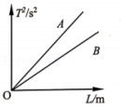

40．（望花区校级期中）有两个同学利用假期分别去参观北大和南大的物理实验室，各自在那里利用先进的DIS系统较准确地探究了“单摆的周期T与摆长l的关系”，他们通过校园网交换实验数据，并由计算机绘制了T2﹣l图象，如图甲所示．去北大的同学所测实验结果对应的图线是　 　（填“A”或“B”）．另外，在南大做探究的同学还利用计算机绘制了a、b两个摆球的振动图象（如图乙），由图可知，两单摆摆长之比菁优网-jyeoo＝　 　．在t＝1s时，b球振动的方向是　 　．

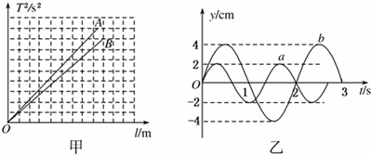

**四．计算题（共2小题）**

41．（丰台区期中）学习了单摆的知识后，小刚尝试自己来通过实验动手绘制一个单摆的位移﹣时间图样。如图甲所示，他在细线下悬挂一个除去了柱塞的注射器，注射器内装上墨汁。当注射器摆动时，小刚沿着垂直于摆动的方向拖动木板，得到如图乙所示由O至A的一段图样，请完成以下问题：

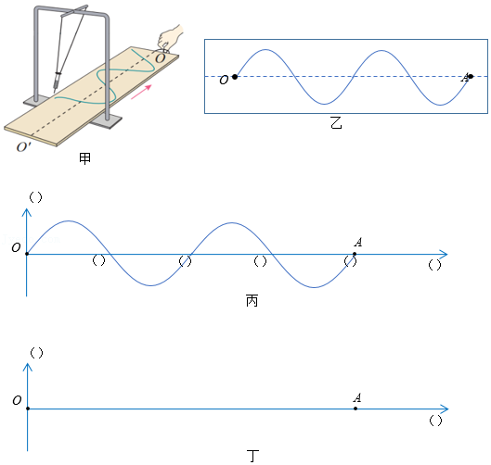

（1）将得到的图样建立坐标系，横坐标代表什么物理量？纵坐标代表什么物理量？

（2）已知小刚以5cm/s的速率拖动木板，且测得OA间的直线距离为20cm，那么请你在丙图上将各坐标轴缺失信息标注完整；

（3）若小刚将拖动木板的速度加快为10cm/s，OA之间的图样将发生变化，请大致在丁图上画出变化后的图样。

42．（常熟市期中）如图甲所示，摆球在竖直平面内做简谐运动，通过力传感器测量摆线拉力F，F的大小随时间t变化规律如图乙所示，摆球经过最低点时的速度大小v＝菁优网-jyeoom/s，忽略阻力，取g＝10m/s2，π2≈g，求：

（1）单摆的摆长L；

（2）摆球的质量m；

（3）摆线拉力的最小值。

